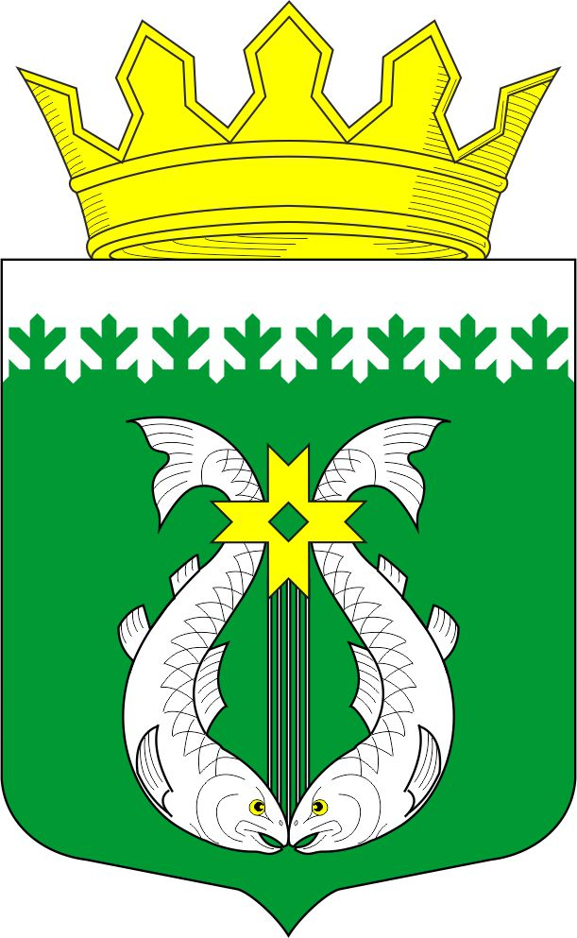
РОССИЙСКАЯ ФЕДЕРАЦИЯ
РЕСПУБЛИКА КАРЕЛИЯ

СОВЕТ ДЕПУТАТОВ МУНИЦИПАЛЬНОГО ОБРАЗОВАНИЯ
«СУОЯРВСКИЙ РАЙОН»

XLIX сессия III созыв

РЕШЕНИЕ

30 ноября 2017 года № 466

Об избрании председателей постоянных комиссий
Совета депутатов муниципального образования
«Суоярвский район»

На основании ст. 27 Устава муниципального образования «Суоярвский район», ст. 13 Регламента Совета депутатов муниципального образования «Суоярвский район», утвержденный решением Совета депутатов муниципального образования «Суоярвский район» от 28 января 2016 г. № 277, Совет депутатов муниципального образования «Суоярвский район» РЕШИЛ:

1. Избрать председателями постоянных комиссий Совета депутатов муниципального образования «Суоярвский район» III созыва:

- планово-бюджетной комиссии Кузнецову Ольгу Олеговну;

- по социальной политике и вопросам ЖКХ Геккину Ирину Юрьевну.

Председатель Совета депутатов
муниципального образования «Суоярвский район»,
глава муниципального образования
«Суоярвский район» О.Л. Шарабайко

